巨腾药业电费稽核说明
一．情况说明：
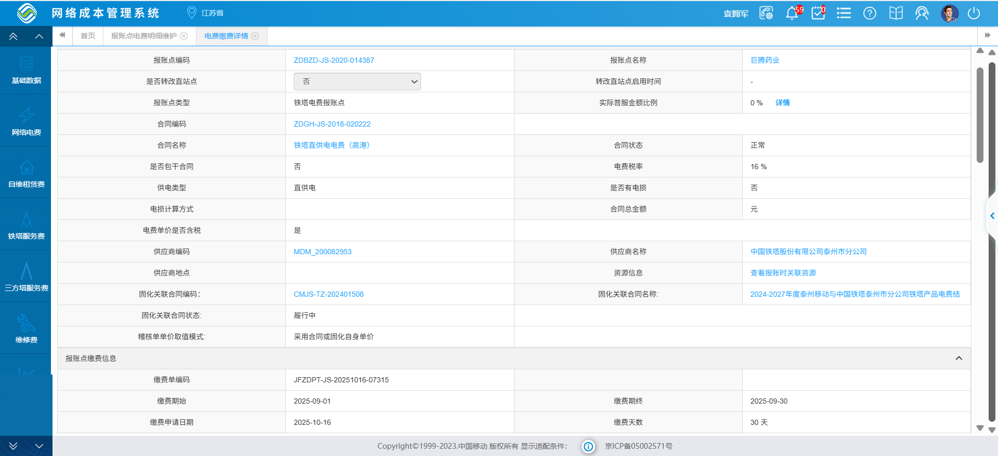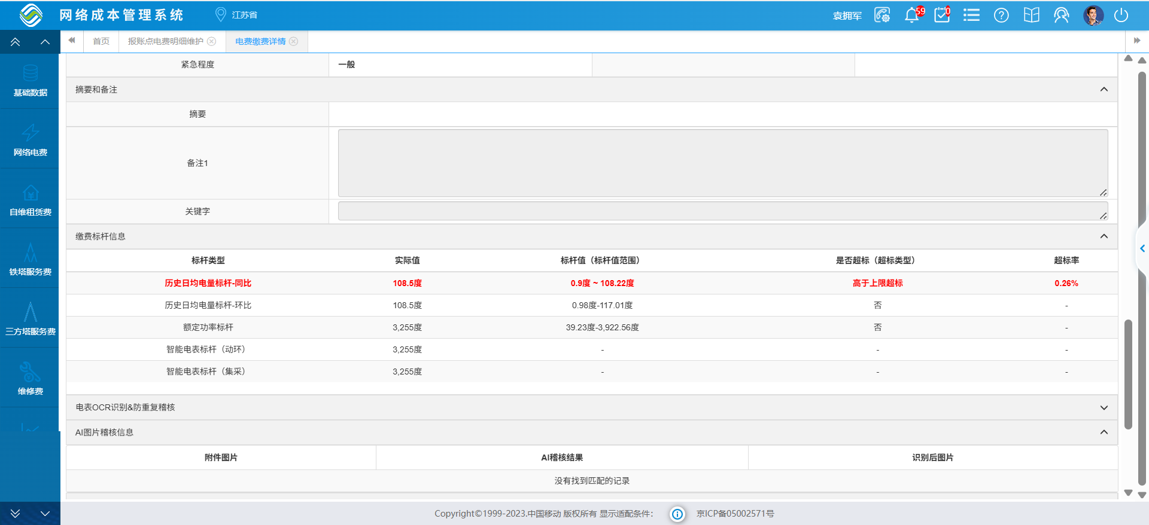
二．排查分析：
移动RRU-6/AAU-3/700M-3 电信AAU-3/RRU-5
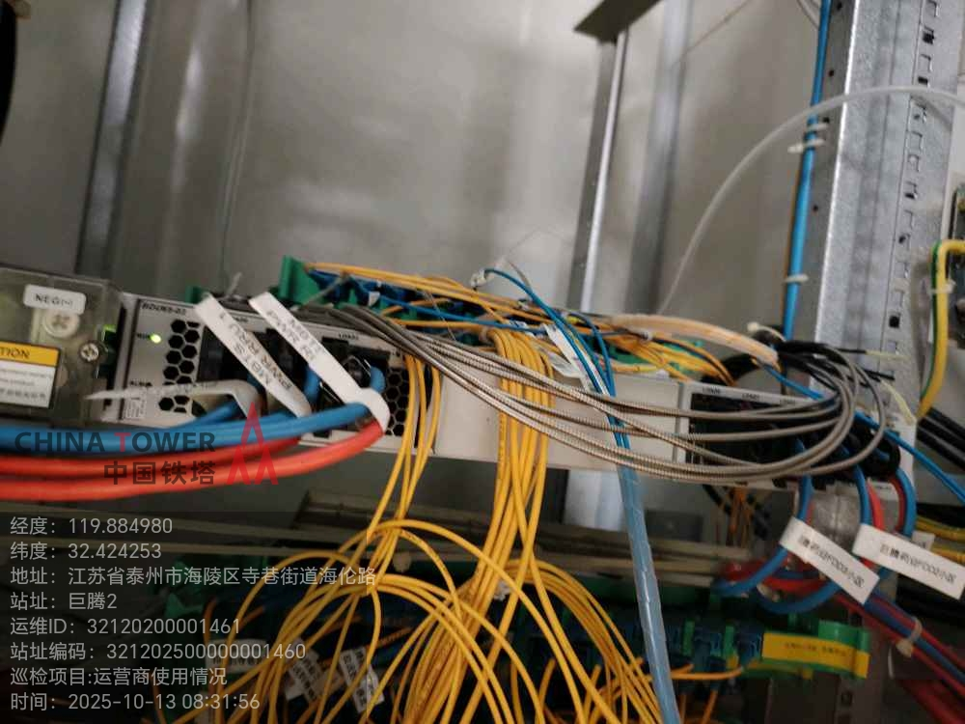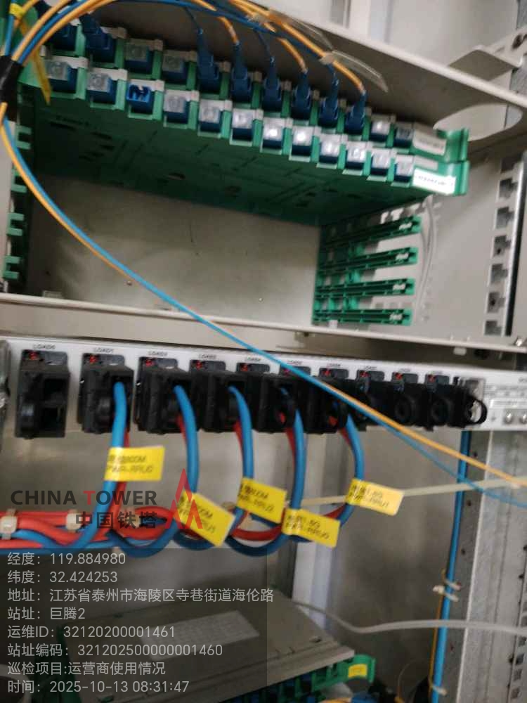
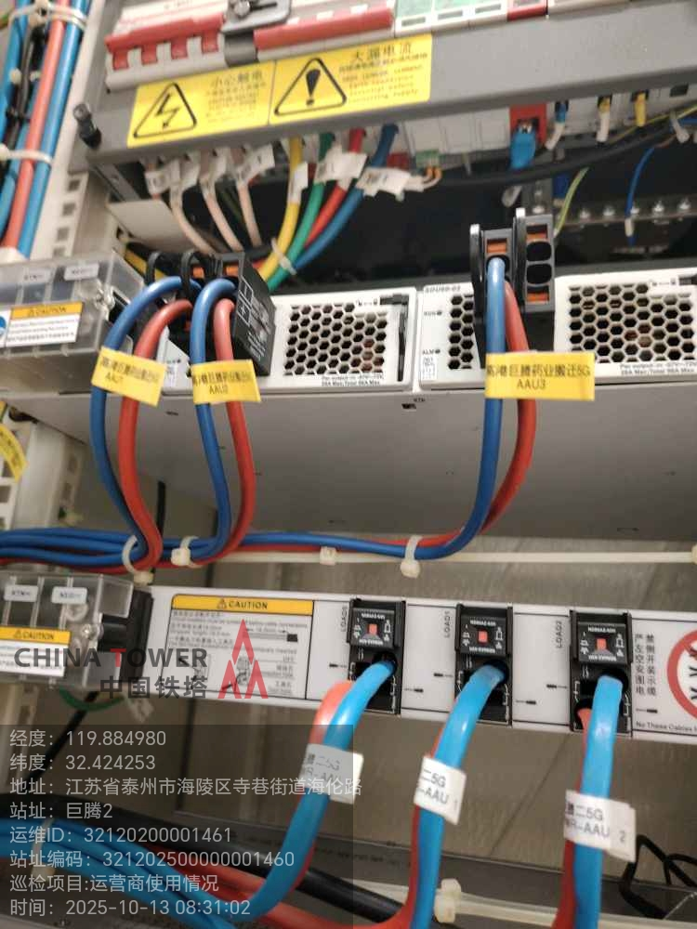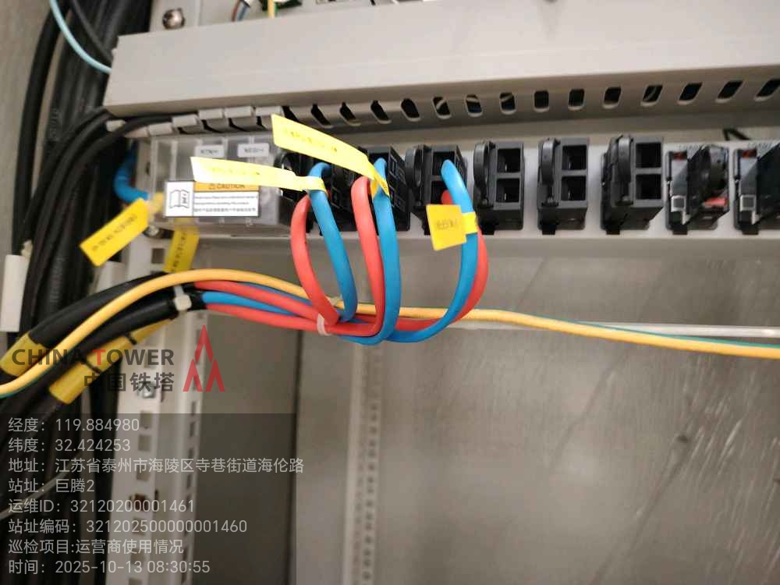
经现场核查，本期同比超标是由于业务量波动引起。

三．整改小结：
综上分析，已完成核查，确认该站点不存在用电量跑冒滴漏现象，不存在偷搭电问题，确认该笔电费同比标杆超标是因为业务量波动导致，经测算分析判断实际用电情况正常。

